**《JSP/Servlet程序设计》课程**

**实验报告**

|  |  |  |  |  |  |  |  |  |
| --- | --- | --- | --- | --- | --- | --- | --- | --- |
| **姓 名：** | | 苏桐渤 | | **学号：** | | 2019212212236 | **班 级：** | 软工192 |
| **指导教师：** | **石兴民** | | **实验日期：** | | 2021/9/13 | | **实验成绩：** |  |
| **实验名称：** | | JavaScript脚本实验 | | | | | | |

**实验目的**

掌握 JavaScript 的语法规则，掌握如何通过使用 JavaScript 进行 程序设计，访问和操作页面中的元素，能够熟练使用 JavaScript 中的常用内置对象和函数。

**实验要求**

掌握 JavaScript 脚本的基本语法规则，能够在 HTML 页面中熟练使用 JavaScript 脚本完 成客户端的一些功能。

**实验内容与步骤**

任务 1：使用计时功能。





任务 2：使用 JavaScript 进行表单校验

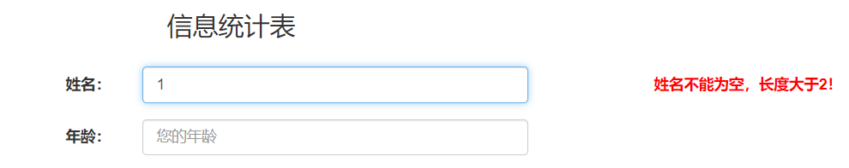

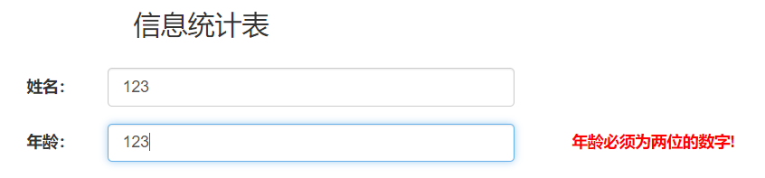

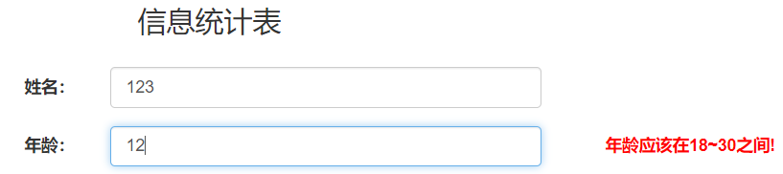

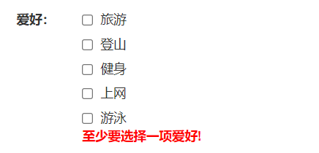

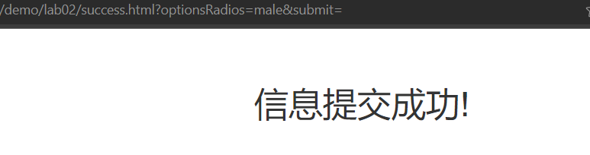

**总结与问题分析**

1. js中为了获取元素更加方便，使用了jQuery